Nhóm 12

**HOẠT ĐỘNG NHÓM THỰC HIỆN**

1. **Bảng phân công công việc**

| MaSV | Họ tên | Mô tả công việc được giao | Ghi chú |
| --- | --- | --- | --- |
| 2015722 | Lê Anh Khôi | Nội dung 2: câu 2 (3 & 4) | Nhóm trưởng |
| 2011353 | Trịnh Ngọc Hoàng Anh | Nội dung 2: câu 2 (5 & 6) | Thư ký |
| 2015597 | Đoàn Quang Huy | Nội dung 2: câu 1, nội dung 1 |  |
| 2011438 | Hoàng Ngọc Minh Thắng | Nội dung: 2 câu 1 |  |

1. **Nội dung thực hiện**

**Nội dung 1:**

**Nội dung 2: Giải hệ thức đệ quy sau**

1. **Giải hệ thức đệ quy**

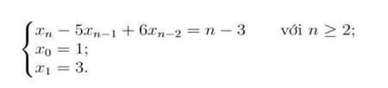

**Xn – 5xn – 1 + 6xn – 2 = n – 3 (1)**  
 Dạng tuyến tính thuần nhất là:

Xn - 5xn-1 + 6xn-2 = 0 ( 2)

Phương trình đặc trưng của (2) là:

λ2 - 5λ + 6 = 0 (*)

(*) có 2 nghiệm phân biệt là: λ1= 3, λ2 = 2

Nghiệm tổng quát của (2) là:

Xn = C1λ + C2 λ ó C13n + C22n (3)

Tìm nghiệm riêng của (1)

Vế phải của (1) là n – 3 = 1n(n1 -3n0) có dạng nPr(n)

Trong đó:

= 1

Pr(n) = n1 - 3n0 là đa thức bậc r = 1 theo n

Vì = 1 không là nghiệm của (*) thì (1) có một nghiệm riêng dạng:

Xn = nQr(n)

=> xn = (an2 + bn + c)n (4)

Thế (4) vào (1) ta có:

(an2 + bn + c)n – 5(n-1)[a(n-1)2 + b(n-1) + c)n-1]+6(n-2)[a(n-2)2 + b(n-2) + c)n-2]= n – 3

= 2a2 + b

Cho n lần lượt nhận 2 giá trị là n = 2, n = 3 (n>=2) ta được hệ phương trình:

1. **Giải hệ thức đệ quy**

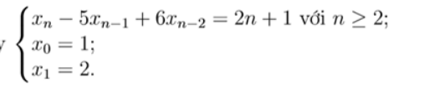

**giải ở đây**

**3)**

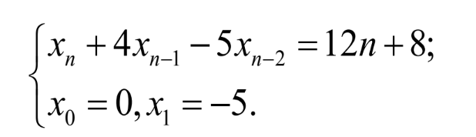

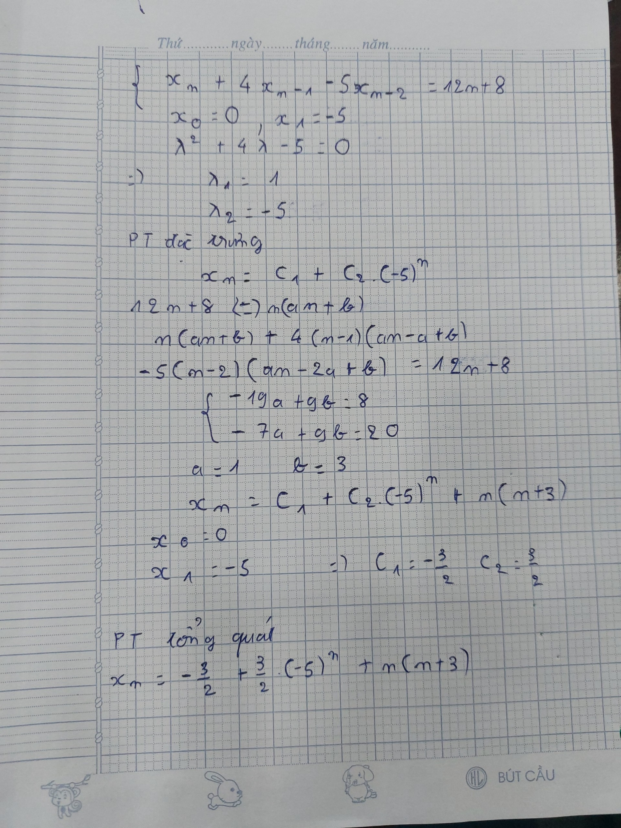

4)

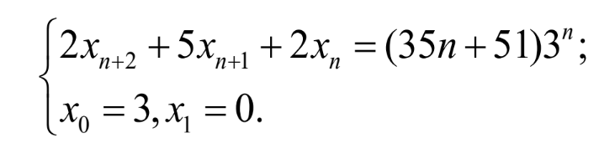

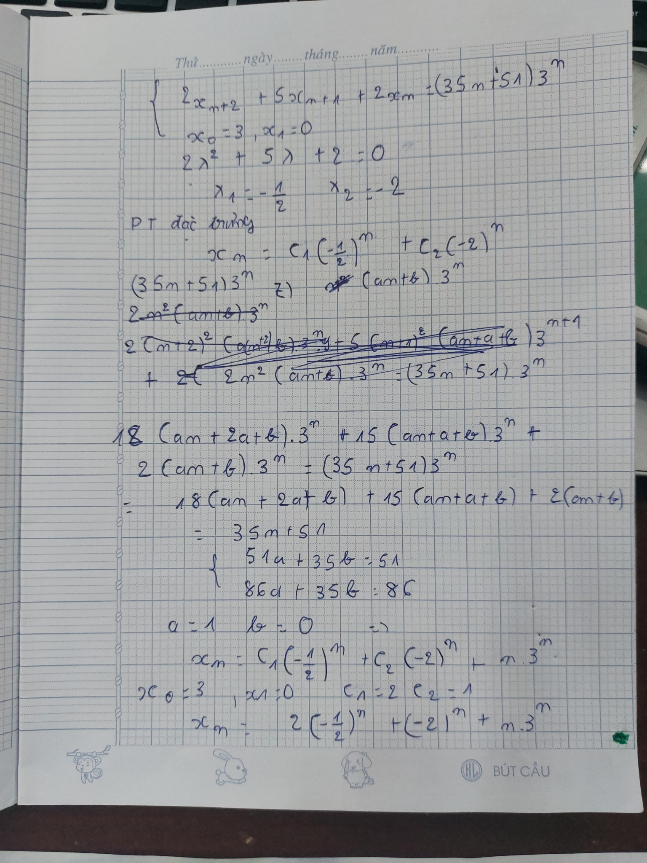

5)

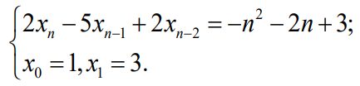

**Hệ thức đệ qui:**

**2xn - 5xn-1 + 2xn-2 = -n2 – 2n + 3**

**Hệ thức đệ qui tuyến tính thuần nhất là:**

**2xn - 5xn-1 + 2xn-2 = 0**

**Phương trình đặc trưng của (1) là:**

**2λ2 - 5λ + 2 = 0**

**Có 2 nghiệm là λ1 = 2**

**λ 2 = 1/2**

**Do đó nghiệm tổng quát của (2) là:**

**xn = (2C1 + 1/2C2)n**

**Bây giờ ta tìm 1 nghiệm riêng của (1).**

**Vế phải của (1) là fn = -n2 – 2n + 3 có dạng βnPr(n)**

**với β = 1 và Pr(n) là đa thức bậc r = 1 theo n**

**Vì β = 1 là không nghiệm của phương trình đặc trưng**

**xn = an + b**

**6)**

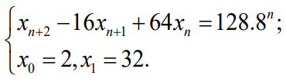

**Hệ thức đệ qui:**

**xn+2 - 16xn+1 + 64xn = 128.82 (1)**

**Hệ thức đệ qui tuyến tính thuần nhất là:**

**xn+2 - 16xn+1 + 64xn = 0 (2)**

**Phương trình đặc trưng của (1) là:**

**λ2 - 16λ + 64 = 0 (*)**

**Có nghiệm kép là λ = 8**

**Do đó nghiệm tổng quát của (2) là:**

**xn = (C1 + nC2).8n (3)**

**Bây giờ ta tìm 1 nghiệm riêng của (1).**

**Vế phải của (1) là fn = 128.82 có dạng βnPr(n)**

**với β = 8 và Pr(n) là đa thức bậc r = 7 theo n**

**Vì β = 1 là nghiệm của phương trình đặc trưng (*) nên (1) có nghiệm riêng dạng :**

**xn = n2(an+b).8n (4)**

**Thế (4) vào (1) ta được:**

**xn+2 - 16xn+1 + 64xn = 128.82**

**[(n + 2)2.(a(n+2).8n+2)] – [16((n+1)2(a(n+1)+b)).8n+1))] +64(n2(an+b).8n) = 128.82**